**GUIÓN DE LA ACTIVIDAD AEV2:**

**Título**

UML Actividades

**Objetivos**

* Entender cada uno de los supuestos prácticos expuestos en los enunciados. Leer con detenimiento cada frase y centrar el foco en lo que se solicita.
* Analizar cada supuesto práctico para identificar los diferentes elementos y estructuras que intervienen, desde el punto de vista de los diagramas de actividades.
* Diseñar un diagrama UML de comportamiento, de tipo actividades, que represente lo solicitado en cada uno de los enunciados, teniendo en cuenta, cuando proceda, los marcos de responsabilidad correspondientes.

**Temporalización**

Se estima una dedicación de **3 horas**. Teniendo en cuenta que habrá que revisar los recursos facilitados en el curso en Florida Oberta para poder de realizar la actividad.

**Proceso de desarrollo**

1. Leer y analizar cada supuesto práctico o enunciado.
2. Identificar los elementos y estructuras que intervienen.
3. Generar un diagrama UML de actividades para cada supuesto.
4. Entregar un documento PDF, debidamente identificado, que incluya cada enunciado con la respuesta correspondiente, a través de Florida Oberta.

**Evaluación**

La actividad consiste en analizar y modelar 3 diagramas UML, basados en 3 supuestos prácticos diferentes, Cada diagrama se valorará en función de su dificultad, teniendo en cuenta la identificación de elementos o componentes y las estructuras de control necesarias. En total los 3 supuestos, sumarán 10 puntos. Cada error o carencia en un diagrama implica un descuento de entre 0,25 – 0,50 puntos, si el error es leve y 0,50 – 2,00 puntos, si el error es grave. Se considera error o carencia grave, la ausencia o incorrecta expresión de elementos básicos que condicionen el funcionamiento de las actividades representadas, o aquellas representaciones que den a entender un funcionamiento distinto al planteado en el enunciado. Se considera error o carencia leve, el resto de las incorrecciones.

**Recursos**

Puestos a disposición del alumno en el curso correspondiente del campus virtual Florida Oberta.

**Detalle de la actividad**

**Modela un diagrama UML de actividades para cada uno de los siguientes supuestos prácticos:**

**1.-** Para llevar a cabo un proyecto de desarrollo software en la empresa ACME SA, realizan las siguientes fases **(3,5 puntos)**:

* Un equipo de consultoría en colaboración con los promotores o clientes del proyecto, llevan a cabo las siguientes actividades:
  + Mantener las reuniones que sean necesarias, el equipo de consultoría junto con los promotores del proyecto, hasta conseguir especificar los requerimientos del mismo.
  + Posteriormente, el equipo de consultoría genera y va actualizando la documentación acordada (documentos de consultoría, diagramas, planificación, costes, …).
  + El equipo de consultoría presenta esta documentación a los promotores del proyecto.
  + Si los promotores del proyecto están de acuerdo, firmarán esta documentación para pasar a la siguiente fase. En ocasiones los promotores tienen dudas y solicitan volver a reiniciar el ciclo para algunas cuestiones. Es decir, volver mantener más reuniones para actualizar requerimientos, ….
* Posteriormente
  + Estudiar en detalle la documentación.
  + A continuación, se inician 3 tareas en paralelo:
    - Diseño.
    - Programación.
    - Pruebas unitarias.
* Cuando finalicen todas, disponemos de un prototipo de la solución, que el equipo de desarrollo presentará al equipo de consultoría.
* A continuación, el equipo de consultoría realizara las pruebas funcionales del siguiente modo:
  + Mientras quede funcionalidad por probar, hará pruebas funcionales.
  + Cuando terminen de hacer pruebas funcionales, si alguna prueba resulta no superada, la secuencia del proyecto volverá a la fase anterior (estudio de la documentación del equipo de desarrollo).
  + Una vez superadas las pruebas, el equipo de consultoría presenta el prototipo a los promotores.
  + Si los promotores dan su visto bueno, se pasa a la siguiente fase. Si no, la secuencia del proyecto volverá a la fase anterior, en la que el equipo de desarrollo estudia en detalle la documentación.
  + Posteriormente, el equipo de consultoría se encarga de la fase de formación de usuarios.
  + Por último, los equipos de consultoría y desarrollo junto con los promotores planifican la implantación de la solución.

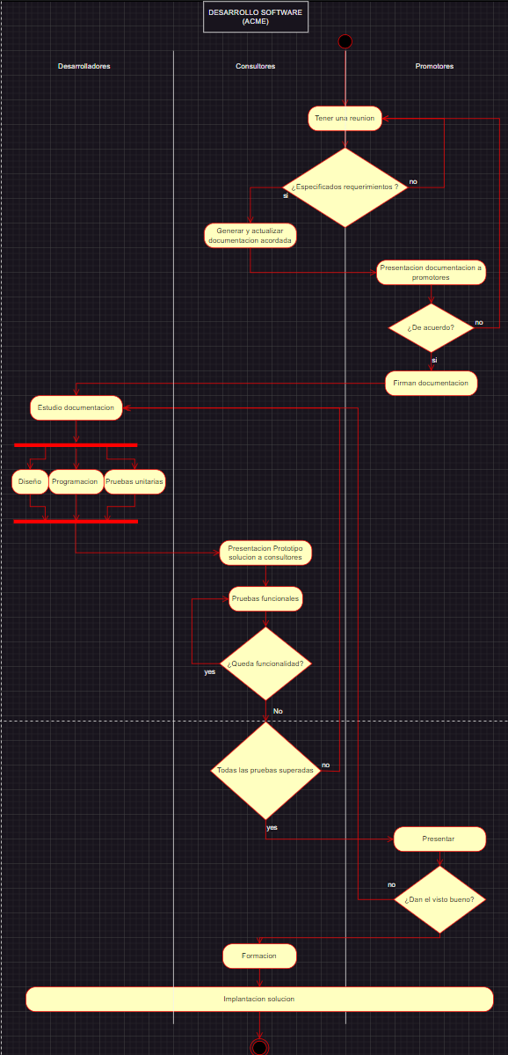

* 1. **2.-** Para realizar la limpieza de la ropa, una persona debe seguir los siguientes pasos **(2,5 puntos)**: Seleccionar la ropa que va a lavar.
* Cargar la ropa en la lavadora.
* Si ha cargado demasiada ropa, un aviso indicará que hay exceso de peso y tendrá que vaciar algo de ropa, hasta que se desactive el aviso.
* Seleccionar un programa de lavado.
* Si la ropa es blanca o está muy sucia, debe activar el agua caliente.
* Ajustar el selector del centrifugado.
* La lavadora lleva autodosificación, es decir, un depósito amplio para los productos de lavado. De modo que mientras se encienda algún aviso de autodosificación, la persona tendrá que reponer los productos de lavado hasta que se apague el aviso, antes de poder iniciar el lavado.
* Iniciar el lavado.
* Posteriormente, tender la ropa y esperar hasta que se seque.
* A continuación, recoger la ropa.
* Si hay prendas que están arrugadas, habrá que plancharlas.
* Por último, plegar y guardar la ropa.

**3.-** Dado array de n posiciones (de 0 a n-1), que contiene como valor en cada elemento un entero positivo entre 0 y 9 **(4 puntos)**:

* Recórrelo y haz los siguientes cálculos:
  + Suma todos los valores del array.
  + Calcula la media de los valores del array.
  + Averigua la posición del máximo valor.
  + Averigua cuántos elementos tienen un valor mayor o igual que 5.
  + Averigua cuántos elementos tienen un valor menor que 5.
* Recórrelo de nuevo:
  + Si algún valor es 0, averigua en qué posición está el primero de ellos, muestra un mensaje indicando que se ha localizado un 0, finaliza el recorrido y muestra todos los resultados para finalizar el algoritmo.
  + Si no está el 0, muestra todos los resultados, para finalizar el algoritmo.

